05级《大学物理II-1》期中考试卷A（06年4月15日）

学院 系 班，学号 姓名________ 成绩
- 填空题:(40分)
1、设有一根细棒在水平面内以恒定的角速度 ω绕棒的顶点O逆时针旋转， 有一只蚂蚁从 t = 0时刻开始从O点出发，以恒定的速率u沿棒向外爬行，取t = 0时刻，O为极点，棒的方向为极轴方向，在此极坐标下蚂蚁的速度为：
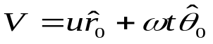

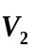
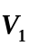
2、甲飞机以V₁ = 1000 km/h的速率向东飞行，同时另一架飞机乙正以V₂ = 800 km/h的速率相对甲机向西偏北60°方向飞行。求乙飞机相对地的速度的大小 916.5km/h 和方向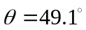
60°
θ
解 甲飞机相对于地以V₁= 1000 Km/h 的速率向东飞行，飞机乙相对于飞机甲以 V₂ = 800 Km/h的速率向西偏北60°方向飞行。
依据伽里略相对性变换，乙飞机相对于地的速度与上述两速度间关系为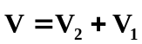，如图所示。
乙飞机相对地的速度的大小为
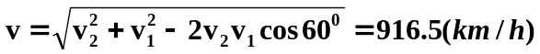
方向为东偏北θ 角，。
3、有一个2.0千克的质点，位矢为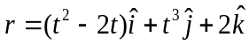（米）试求：
（1）作用在质点上的力矩（对原点）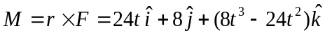
（2）这质点的动量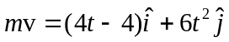
H
105º

O
H
x
4、一个水分子(H₂O)由一个氧原子和两个氢原子组成，氢原子与氧原子的中心距离均为l＝0.0958nm，氧原子中心与两个氢原子中心的连线夹角为105º（如图所示），试求：水分子的质心位置。
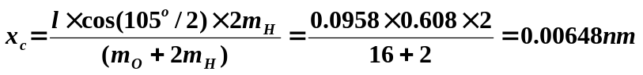
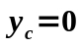
5、一个半径为R的光滑球面顶点处物体m自静止向下滑，写出该物体在自然坐标系下的动力学方程：法向 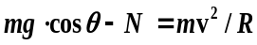
切向 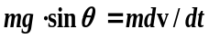
该物体脱离球面的条件 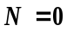
6、写出理想流体稳恒流动时的伯努利方程

7、如图所示，有一质量为 1 kg，截面半径为5cm的圆柱体沿斜面向下作无滑动滚动，斜面倾角为30°。求当圆柱体由静止沿斜面滚动1.5m至A点时质心的速度v_{c} = 2.71 m / s，及圆柱体总动能E _{k} =7.35 J
A
30°
1.5m
解 依据机械能守恒定律，圆柱体质心与斜面底端A点相距1.5m时的能量等于滚动至A点时的能量，即
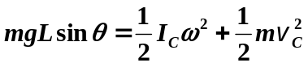
式中，质心平移速度与转动角速度的关系为

代入题目给出的数据，可得出圆柱体滚动至A点时的平移速度为v_{c} = 2.71 m / s，动能E _{k} =7.35 J 。
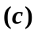
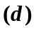
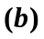
8、一个半径为5cm的圆柱以0.8m /s 的恒定速率在地面上滚动。 (提示: 质心速率为0.8m /s)。求：
（a）圆柱关于对称轴转动的角速度大小 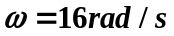
（b）圆柱与地面接触点的速度 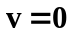
（c）某一瞬间圆柱表面位于圆柱顶部的一点的速度 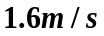
（d）位于圆柱顶与地面中间且在圆柱前半面上点的速度。
9、设想有一粒子以0.05c的速率相对实验室参考系运动，此粒子衰变时发射一个电子，电子的速率为0.80c，电子速度的方向与粒子运动方向相同。试求电子相对实验室参考系的速度。
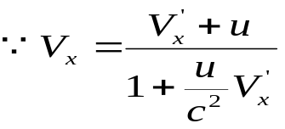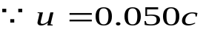解：

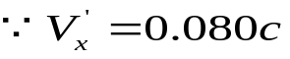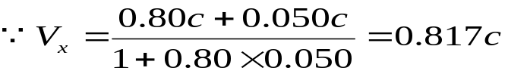

10、：在什么速度下粒子的动量等于非相对论动量的两倍？又在什么速度下粒子的动能等于非相对论动能的两倍？以光速c为单位。
解： 相对论动量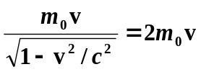 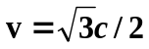
相对论动能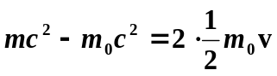 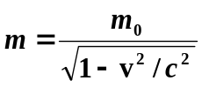
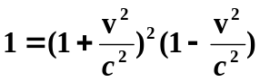
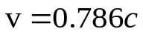

- 计算题 (60 分) （3位有效数字）
1、一条质量为m,长为l的细绳,拉直后平放在光滑的桌面上,让其一端略沿桌面垂下,则细绳会顺其滑下,求细绳在滑下过程中的速率v与垂下部分绳长的关系.
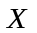
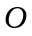
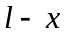
解：取桌面所在的平面为零势能面,单位长度绳的质量为m/l,当绳的下垂部分长为x时,其质量为xm/l,于是由机械能守恒,可得：
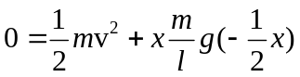
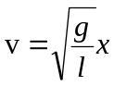

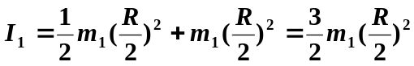2、从一个半径为R的均匀薄板上挖去一个直径为R的圆板，所形成的圆洞中心在距原薄板中心R/2处（如图），所剩薄板的质量为m，求此时薄板对于通过原中心O而与板面垂直的轴的转动惯量

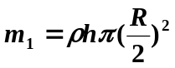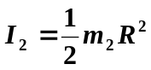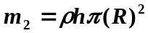
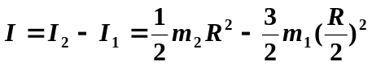
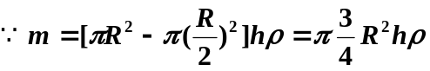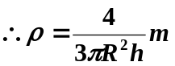

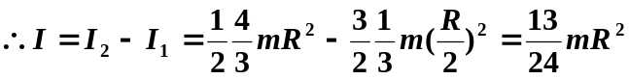

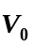
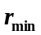
3、从太阳系外飞入太阳系的一颗流星离太阳S最近的距离r_{min}＝5.0×10¹⁰m，这时它的速率为7.5×10⁴m/s。若不考虑其它行星的影响试求这颗流星在进入太阳系之前（无穷远）的速率V₀和它飞向太阳的瞄准距离b。引力常数6.67×10⁻¹¹N.m²/kg² ; 太阳S的质量 1.99×10³⁰kg
解：流星飞近太阳的过程机械能守恒

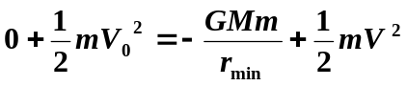

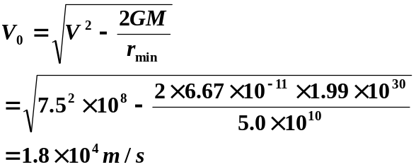
由此得流星进入太阳系之前的速率为

又由于流星受太阳的引力总是指向太阳，所以流星对太阳的角动量守恒
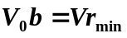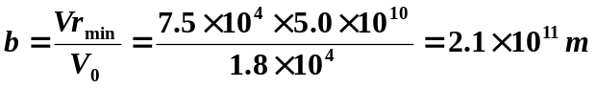

- 如图所示，一台超级离心机的转速为5×10⁴ 转/分，离心机上试管的底离转轴的距离为10.0 cm，试管口离转轴2.0 cm。若试管装满12.0 g的液体样品，管底承受的压力多大？相当几吨物体所受重力？在管底一个质量为质子质量10⁵倍的大分子受的惯性离心力多大？质子质量=1.67×10⁻²⁷kg
ω
r₁
r₂
F
F+dF
dr
解 管内距离转轴r处一质元的质量为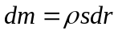，ρ 为液体的密度，s为管的截面积。此质元受到的法向（即沿半径指向转轴）的力为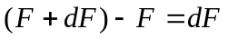，
依据牛顿第二定律，有 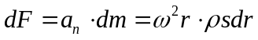，
对全管的液体，通过积分运算可以得出管底作用于液体的压力为：
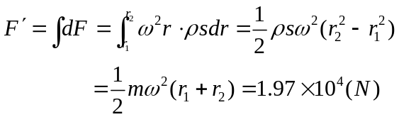
依据牛顿第三定律，管底承受液体的压力等于1.97×10⁴ N，相当于2.01 t物体所受的重力。
在管底的大分子受到的惯性离心力的大小为：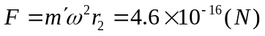

5、如图所示，AB两个轮子（圆盘）的质量分别为m₁、m₂，
半径分别为r₁和r₂。另一个细绳绕在两轮上，并按图
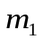
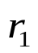
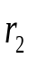
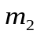




所示连接，其中轮A绕固定轴O转动。试求：
（1）轮B铅直向下滚落时，其轮心的加速度；（2）细绳的拉力。
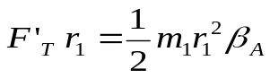解：轮A作定轴转动

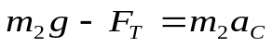轮B质心运动定理
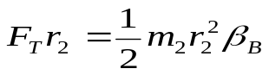轮B在质心系的转动定律

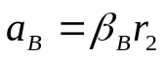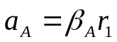角量与线量的关系

惯性系中A、B轮缘与C速度的关系
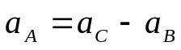
作用力与反作用力相等
